Bac S 2011 - Centres étrangers http://labolycee.org
EXERCICE I : LES CURIE « PIONNIERS DE L’ATOME » (5,5 points)

Les parties 1 et 2 sont indépendantes

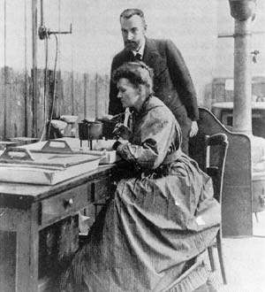
1. La radioactivité naturelle
A partir des travaux d'Henri Becquerel sur l'uranium, c'est en 1898 que Marie et Pierre Curie découvrent la propriété atomique qu'ont certains éléments lourds d'émettre spontanément un rayonnement.
Marie Curie donnera le nom de radioactivité à cette propriété persistante dans tous les états chimiques et physiques de la matière.
C'est également en 1898 qu'ils annoncent la découverte de deux nouveaux éléments radioactifs : le polonium et le radium.
Leurs travaux seront couronnés par deux prix Nobel, l'un en 1903, l'autre en 1911.

Données :
Noyau |  |  |  | neutron | proton
Masse en u | 225,9791 | 221,9703 | 4,00150 | 1,008665 | 1,007276
- Unité de masse atomique : 1 u = 1,66606×10 ⁻²⁷ kg
- 1 an ≈ 365,25 j ; célérité de la lumière dans le vide : c = 3,00×10 ⁸ m.s⁻¹
- Constante d'Avogadro : N_{A} = 6,02×10 ²³ mol⁻¹
- Constante de Planck : h = 6,63×10 ⁻³⁴ J.s
- 1 eV = 1,60×10 ⁻¹⁹ J
- Masse molaire du radium : M = 226,0 g.mol⁻¹
On rappelle la relation : λ t_{1/2} = In 2, où λ est la constante radioactive, et t_{1/2} la demi-vie.
1.1. Le becquerel est une unité de mesure utilisée en radioactivité, donner sa définition.
1.2. Le noyau de radium se désintègre spontanément en donnant un noyau de radon lui-même radioactif. Cette désintégration s'accompagne de l'émission d'un rayonnement γ de longueur d'onde 6,54×10⁻¹² m.
- Donner la composition du noyau de radium.
- Ecrire l'équation de la réaction de désintégration du radium et préciser le type de radioactivité.
- Expliquer la présence du rayonnement γ émis lors de la désintégration du radium.
Quelle information fournit-elle sur le noyau ?
1.3. Déterminer l'énergie libérée par la désintégration d'un noyau de radium, on la notera E et on l'exprimera en joules.

1.4. L'activité d'un gramme de radium est égale à A = 3,70×10¹⁰ Bq = 1 Curie.
1.4.1. Déterminer le nombre N de noyaux de radium présents dans l'échantillon de 1,00 g.
1.4.2. Calculer le temps de demi-vie t_{1/2} du radium et vérifier que t_{1/2} = 1,58×10³ années.
1.4.3. Au bout de combien de temps les des noyaux de radium seront-ils désintégrés ?
2 - La radioactivité artificielle
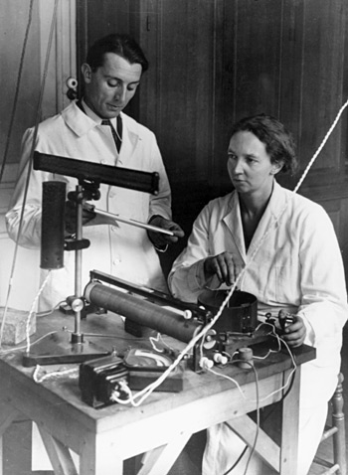
Irène et Frédéric Joliot-Curie découvrent en 1934 la radioactivité artificielle, ce qui leur vaudra le prix Nobel de physique en 1935.
Ils ont notamment réussi la synthèse du phosphore 30 (), isotope radioactif du phosphore 31 ().
Le phosphore 30, produit artificiellement, se transforme spontanément par désintégration β ⁺ en silicium 30 (), noyau obtenu directement dans son état fondamental.
La diversité des radioéléments artificiels a permis leur utilisation dans les domaines de la médecine, la biologie, l'astrophysique, la géophysique, la radiothérapie, la datation...

2.1. Exploitation du texte
2.1.1. Quelle est la différence entre la radioactivité naturelle et la radioactivité artificielle ?
2.1.2. Pourquoi le phosphore 30 est-il dit isotope du phosphore 31 ?

2.2. Désintégration du phosphore 30
2.2.1. Donner le nom et le symbole de la particule émise lors d'une désintégration β ⁺.
2.2.2. Ecrire l'équation de la désintégration du phosphore 30 en indiquant les lois utilisées.
2.2.3. Y a t-il émission d'un rayonnement lors de la désintégration du phosphore 30 ?
Justifier.

